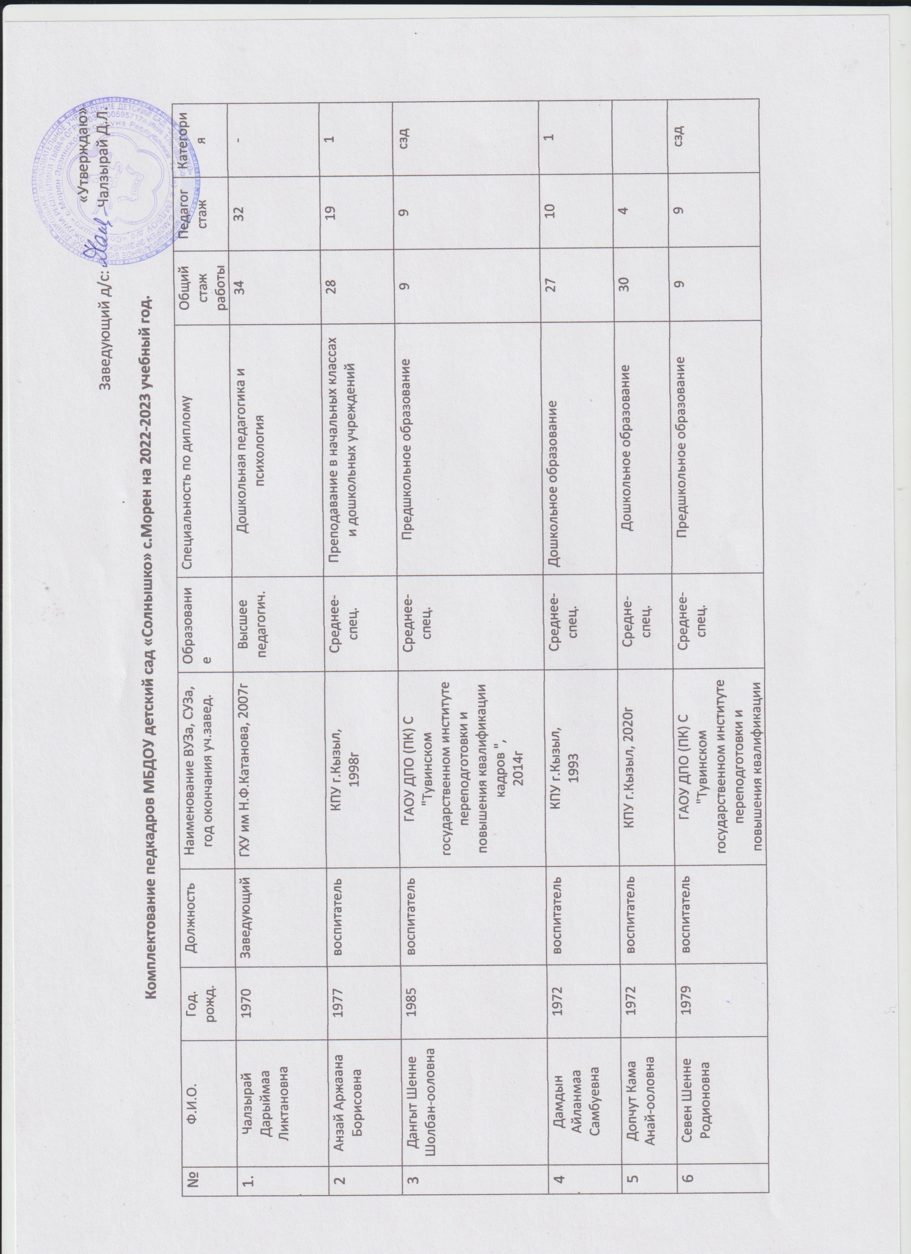

7 | Мон Роза Баадыр-ооловна | 1961 | воспитатель | КГПИ, 1993 | Высшее-педагог. | Педагогика и психология (дошкольная) | 42 | 39 | сзд
8 | Минчинмаа Раиса Сояновна | 1955 | Педагог ДО | КПУ, 1986 | Среднее-спец. | Дошкольное образование | 50 | 50 | СЗД
9 | Чооду Аяслу Мунзуковна | 1973 | Музрук | КУИ им Чыргал оола,1991 | Среднее-спец. | Баянист-аккомпаниатор | 23 | 22 | 1

